Zakład Gospodarki Mieszkaniowej

67-200 Głogów, ul. Poczdamska 1 tel. 076 853 11 00 fax. 076 853 11 01 www.zgm.glogow.pl e-mail: zgm@zgm.glogow.pl

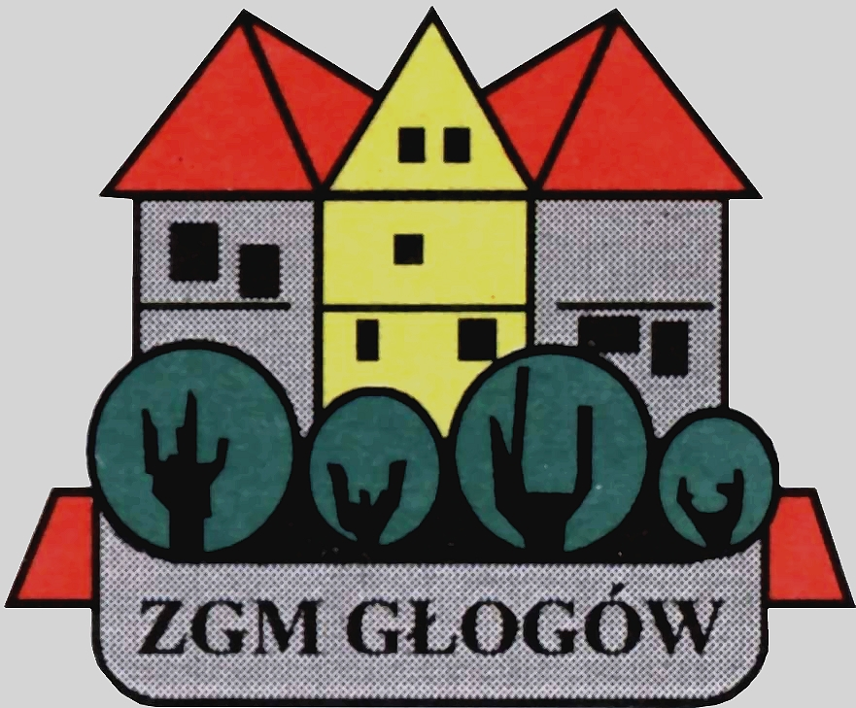

Głogów, dnia 15.01.2021 r.

ZMIANA TERMINU OTWARCIA OFERT W POSTĘPOWANIU NA
Termomodernizację wraz z remontem dachu oraz remontem klatki schodowej w budynku Wspólnoty Mieszkaniowej przy ul. Mickiewicza 40 w Głogowie

Zamawiający zmienia termin składania i otwarcia ofert, który ustala się następująco:
- termin składania ofert: do dnia 25.01.2021 r., do godz. 9⁰⁰
- termin otwarcia ofert: w dniu 25.01.2021 r., o godz. 9³⁰

